North Sea AI lanceert: AI-first agency zet zich af tegen traditioneel bureaumodel
Haarlem, 16 april 2026— North Sea AI is officieel gelanceerd als AI-first agency voor de economie van nu. Het bedrijf positioneert zich nadrukkelijk als alternatief voor het traditionele bureau, dat steeds minder aansluit bij de snelheid, flexibiliteit en kostendruk waar organisaties vandaag mee te maken hebben. Nieuw is het initiatief allerminst: al in 2022 leverden de partners achter North Sea AI hun eerste AI-toepassingen in de markt. Die jarenlange bouwervaring vormt nu het fundament onder het nieuwe agency.North Sea AI kiest bewust voor een AI-first aanpak, waarbij casussen direct door een gespecialiseerd AI-team worden opgepakt. Zo kunnen oplossingen in weken in plaats van maanden live gaan."De traditionele agency wordt in hoog tempo ingehaald door AI-first teams die sneller leveren, hogere kwaliteit bieden, goedkoper opereren en dichter op resultaat zitten." —Victor Laforga - North Sea AI

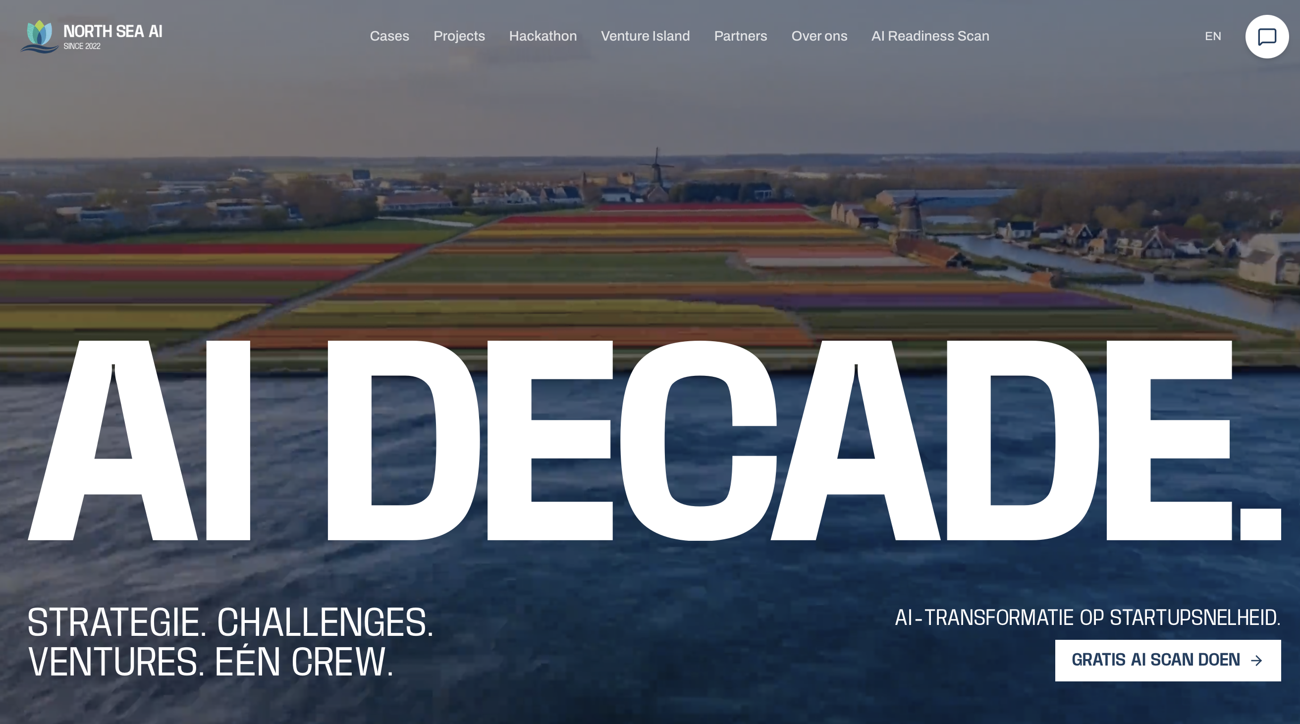

Een nieuw type agency
North Sea AI biedt AI niet aan als losse dienst, maar als fundament onder de eigen werkwijze. Daardoor kan het bedrijf sneller leveren, scherper prioriteren en efficiënter opereren dan klassieke bureaus. Het komende decennium vraagt volgens North Sea AI om een partner die strategie en uitvoering samenbrengt in één model — een partner die niet alleen adviseert, maar ook bouwt, test, automatiseert en valideert.
Drie pijlers
Consulting & Projects
— AI-readiness scans, use-case selectie, prototypes en implementaties voor organisaties die AI willen inzetten in marketing, e-commerce, logistiek, operatie en klantcontact.
Challenges & Hackathons
— Korte, intensieve innovatieprogramma's waarin bedrijven samen met multidisciplinaire teams nieuwe AI-oplossingen ontwikkelen en in de praktijk toetsen.
Venture Island
— De venture-tak van North Sea AI, waarin het bedrijf eigen AI-startups ontwikkelt, valideert en lanceert. Elke venture start bij een scherp marktprobleem, wordt gevalideerd met echte gebruikers en schaalt alleen door als de data het rechtvaardigen. Daarnaast ondersteunt Venture Island externe AI-startups met toegang tot het bouwteam, hergebruikbare AI-componenten en het commerciële netwerk van North Sea AI. Zo ontstaat een portfolio waarin eigen en externe ventures elkaar versterken.
“Met startups innoveren we continue, leren we met elkaar iedere dag en dat is waar onze relatie van profiteren”
Marc van Gent – North Sea AI
Haarlem als uitvalsbasis
De keuze voor Haarlem is bewust. North Sea AI bouwt vanuit de stad aan een toegankelijke, ondernemende AI-hub met landelijke aantrekkingskracht — in samenwerking met een netwerk van partners uit technologie, wetenschap en innovatie.
Gratis AI Readiness Scan
Ter gelegenheid van de lancering biedt North Sea AI vanaf vandaag een gratis
AI Readiness Scan
aan. Organisaties krijgen daarmee in korte tijd inzicht in hun AI-volwassenheid, de grootste kansen en de meest logische eerste stappen richting implementatie. →
north-sea.ai/nl/ai-readiness-scan

Over North Sea AI
North Sea AI is een AI-first agency gevestigd in Haarlem. Het bedrijf helpt organisaties sneller, slimmer en efficiënter te opereren met AI, en bouwt via Venture Island aan een portfolio van eigen en externe AI-startups. Door consulting, challenges en venture building te combineren, brengt North Sea AI strategie, experiment en executie samen in één modern model.

Over: Nautilus OT BV
At Nautilus we are dedicated to transforming cybersecurity across Europe's critical infrastructures. Our mission is to deliver robust, easy-to-understand OT/IoT security solutions that empower C-level executives with clear, AI-driven, actionable insights to safeguard critical infrastructures and drive informed decision-making. As a trusted EU-based provider, we ensure complete data sovereignty and compliance with EU regulations. Join us in leading the way toward a secure, resilient digital future. Learn more about our innovative approach at https://nautilus-ot.com.

Newsroom
Bekijk het volledige persbericht inclusief meer foto's en video's in onze Newsroom.
Bekijk het volledige persbericht
Bekijk alle voorgaande persberichten

Contact informatie
Naam: Marc van Gent
E-mail: marc@north-sea.ai
Telefoonnummer: 0232052030

